stocks Analysis system

AnyQuant股票策略系统

第一循环项目计划文档

团队：GreatW

团队成员：尹子越，张晨剑，张斯栋，张馨中

2016年3月2日

版本：V1.0

| 变更者 | 变更事项 |
| --- | --- |
| 尹子越 | 根据讨论记录创建文档 |
| 张晨剑 | 添加文档记录 |
|  |  |
|  |  |

更新历史

目录

AnyQuant股票策略系统 1

第一循环项目计划文档 1

更新历史 2

目录 2

阶段目标： 3

日程表： 3

（1）项目日程表 3

里程碑和里程碑标志日期 5

计划执行检查表 5

阶段目标：

在第一循环，团队需要完成以下任务：

1）完成该系统的需求规格文档和详细设计文档。

2）建立gitlab项目。

3）完成http数据的解析，建立各层之间的接口。

4）完成界面设计和迭代一的数据处理。

日程表：

（1）项目日程表

1）根据对这一循环的计划，得到的甘特图如下：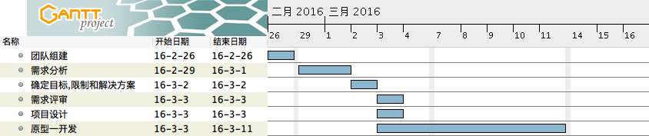

2）第一循环成本估算表：

| 任务 | 成本预估 | 实际执行记录 |
| --- | --- | --- |
| 团队组建 | 1人日 | 1人日 |
| 需求分析 | 8人日 | 8人日 |
| 确定目标、限制和解决方案 | 4人日 | 4人日 |
| 需求评审 | 4人日 | 4人日 |
| 项目设计 | 4人日 | 8人日 |
| 原型一开发 | 28人日 | 24人日 |
| 总计 | 49人日 | 49人日 |

3）第一循环网络图：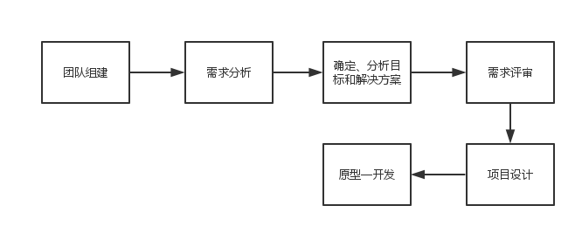

4）资源日程表（任务日程表）

| 人员 | prepare day | Day1 | Day2 | Day3 | Day4 | Day5 | Day6～12 |
| --- | --- | --- | --- | --- | --- | --- | --- |
| 尹子越 | 召集团队会议进行讨论 | 分析项目的需求，项目启动文档，获得迭代一的项目需求 | 召集团队会议，确定项目目标，确定需求响应序列、项目限制 | 编写项目需求规格文档 | 需求评审 | 项目设计文档 | 数据层开发 |
| 张晨剑 | 参加会议 | 参加需求的讨论 | 相关用例确定 |  | 参加评审 |  | 逻辑层开发 |
| 张斯栋 | 参加会议 | 参加需求的讨论 | 需要知识准备 |  | 参加评审 |  | 界面层开发 |
| 张馨中 | 参加会议 | 参加需求的讨论 | 界面确定 |  | 参加评审 |  | 界面层开发 |

里程碑和里程碑标志日期

里程碑1:通过评审的《需求规格说明》

里程碑日期：2016-03-03

下一个循环最重要的里程碑是《需求规格说明》，表明项目的重要工作需求分析的完成（项目范围、约束条件的确定），也表明团队即将以此为开发基准开始正式的项目开发工作。

根据资源日程表的内容，制定如下执行检查表：

计划执行检查表

| 人员 | prepare day | Day1 | Day2 | Day3 | Day4 | Day5～6 | Day7～12 | Day13 |
| --- | --- | --- | --- | --- | --- | --- | --- | --- |
| 尹子越 |  |  |  | 编写项目《需求规格说明文档》（初稿） |  |  | 《需求规格说明》文档的审查 |  |
| 张晨剑 |  |  | 评审用例合理性 |  |  |  |  |  |
| 张斯栋 |  |  |  |  |  |  |  | 下一阶段计划确定 |
| 张馨中 | 会议记录 |  |  |  |  |  | 《需求规格说明文档》定稿 |  |